Физкультурные занятия в новом учебном году

Новый учебный год. Все на физкультуру… Отдохнувшие, повзрослевшие, окрепшие, радостные дети бегут в музыкально-спортивный зал на занятия. С огромным энтузиазмом приступают к работе. Что –то получается просто замечательно. А что-то немного забыли. Но у нас впереди есть время чтобы отработать упражнения, подкорректировать то, с чем не справляются. Дети стараются. Молодцы.
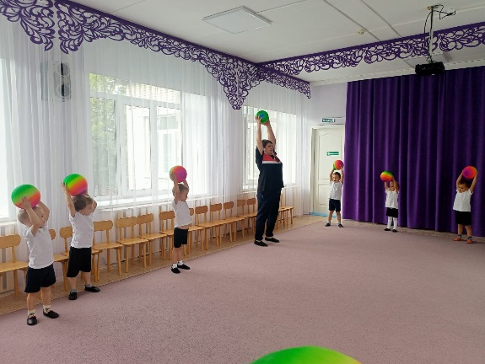

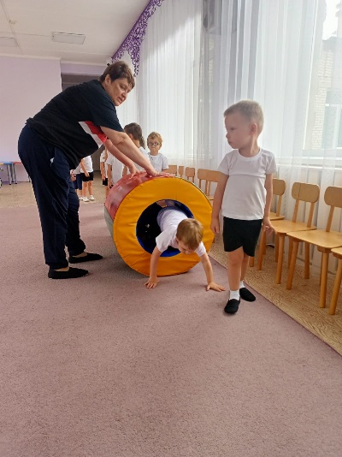
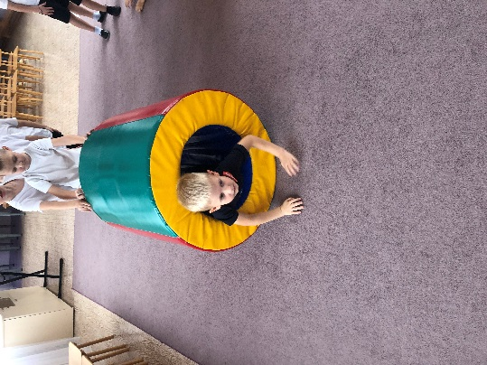
Начинаем с разминки. Упражнения с мячом помогают нам с координацией движений, формируют ловкость и быстроту.

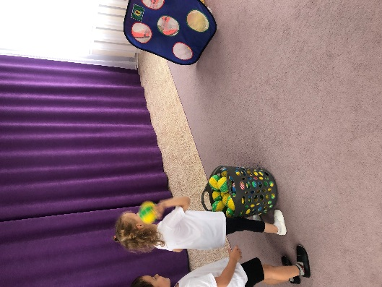

Попадаем в цель. Все стараются, ведь всем хочется быть меткими

Любимое оборудование. Пролезть в мягкую бочку требует определенной сноровки.
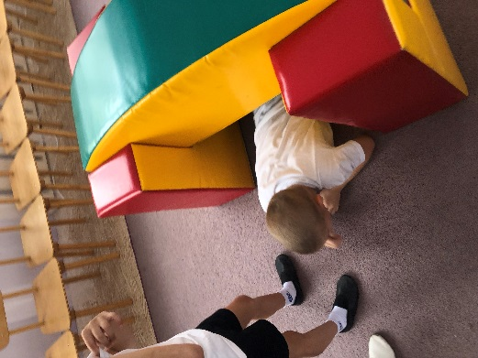
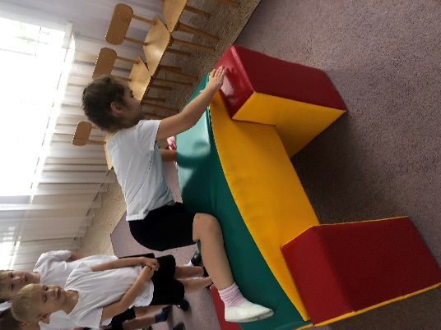
А здесь нужна не только сноровка, но и сила – чтобы подтянуться, ловкость – чтобы не упасть и правильно перекатиться через лазанку и еще пролезть под ней

Вот такие мы спортивные!

